Приложение №1
к решению Совета народных депутатов Крапивинского муниципального округа
от _____________ № ____

Схема границ населенного пункта: с. Междугорное

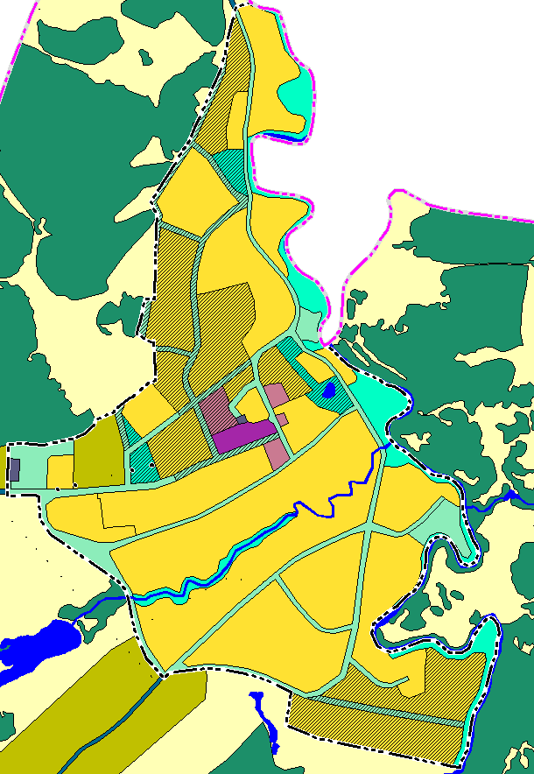

Схема границ населенного пункта: п. Каменный
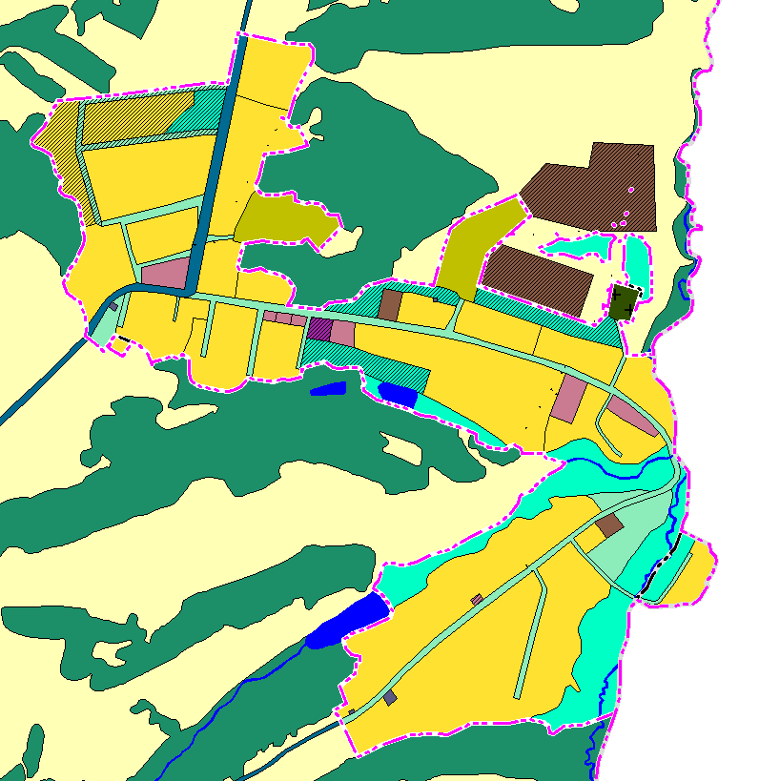
Схема границ населенного пункта: с. Поперечное
